**十二月绘本推荐：《艾玛打雪仗》**

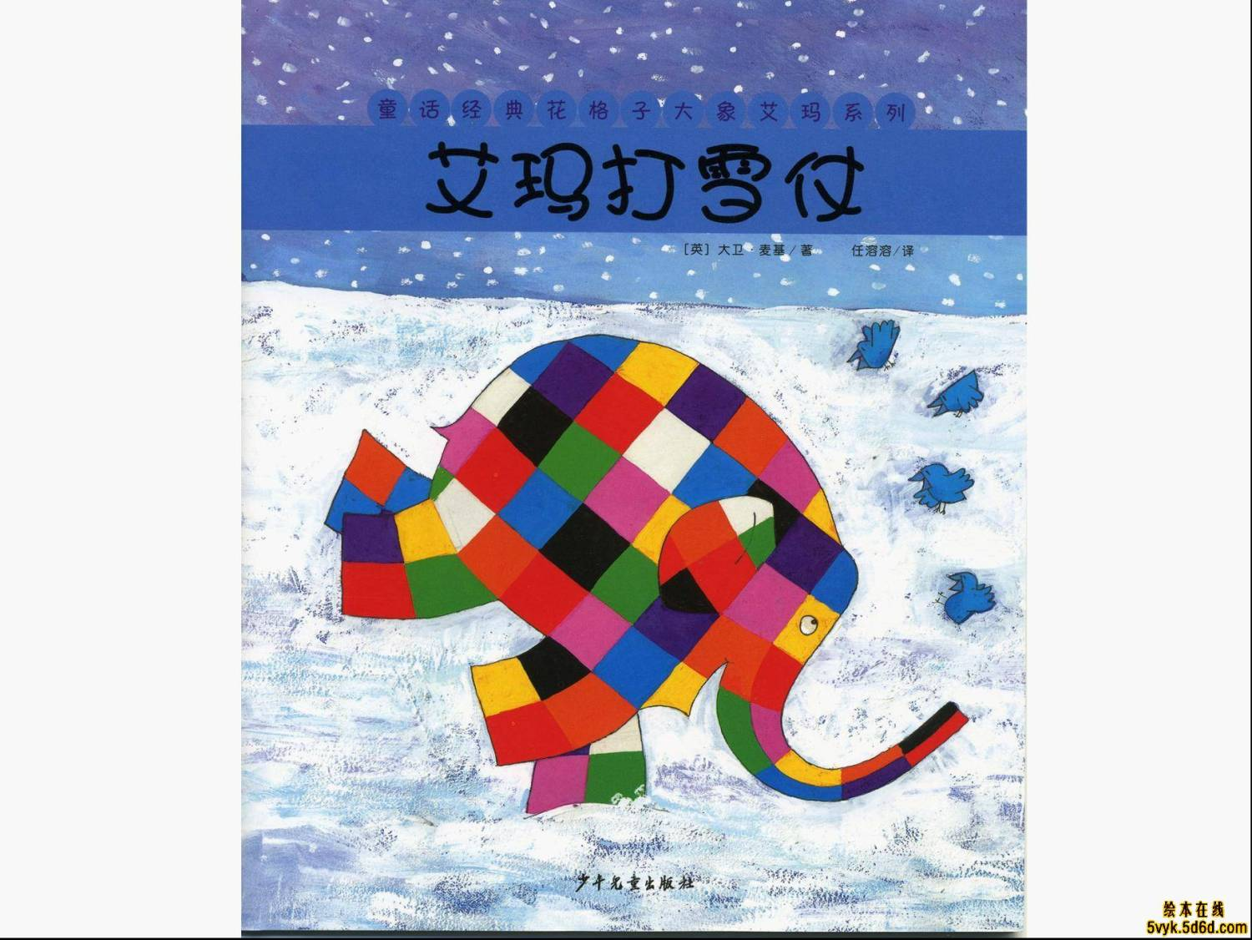

推荐理由：

世界上有没有花格子颜色的大象呢?艾玛和其它大象灰灰的颜色不一样，他就是一只花格子颜色的大象，他喜欢讲笑话，有他在绝不冷场，他是大家的开心果。可是，他却有一点小小的烦恼:「为什么自己不是一般的大象?」有一天，他想了一个办法，让自己身上的颜色，变得跟别人一模一样 。可是，当他和别人一样时，结果会怎样呢?故事的主角艾玛，善用自己的与众不同，转换为他独特的幽默感，带给大家欢乐。在艾玛的身上，我们可以看见人性中的美丽与单纯，也能因此发觉自己潜在的的真性情，因而感觉获得支持!